DATUM IN DAN | URA | NALOGA/ VSEBINA
22.4.2020, SREDA | SPO- SPLOŠNA POUČENOST | ŽIVALI V ŽIVALSKEM VRTU    - Spoznaj živali, ki jih najdemo v živalskem vrtu  Skupaj z gosenico Tinko se odpravi v živalski vrt  https://www.youtube.com/watch?v=I-WhzKenKpw  - Oglej si živalski vrt, kar iz dnevne sobe.  Prepoznaš katero od živali?  - https://www.hribi.net/spletna_kamera/ljubljana_-_zivalski_vrt/1702  - https://www.whatsupcams.com/en/webcams/slovenia/central-slovenia/ljubljana/live-ljubljana-zoo-webcam-lion/?fbclid=IwAR3NjVOVjkstQxMtgzo7vkqNXP2U8ShVBqD6pPYf1kOJf-Q1UZR4HAhGE5w  - https://www.whatsupcams.com/en/webcams/slovenia/central-slovenia/ljubljana/bird-feeders-zoo-ljubljana-webcam/?fbclid=IwAR206UpqcAmWSn3jI6Uwd4lRfp96SpC3FNGnYwQmM9iAKyvhKcGZSzsJ6ds  - https://www.whatsupcams.com/en/webcams/slovenia/central-slovenia/ljubljana/ljubljana-zoo-webcam-meerkat/?fbclid=IwAR1b717SIbm014g2cSRSBy0pvKA-NXoQ1alWZolGjFpgQ9HQTbo0h41yoQw  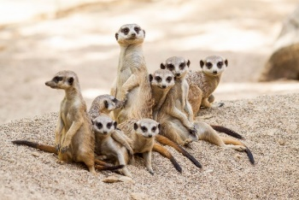
 | RAS- RAZVIJANJE SAMOSTOJNOSTI | Odnesi smeti  V šoli pridno ločujemo odpadke, danes pa se preizkusi tudi doma. Starši ti naj pripravijo različne odpadke, ti pa jih razvrsti (papir, plastika, biološki odpadki, mešani odpadki). Na koncu izprazni koše v hiši/ stanovanju.  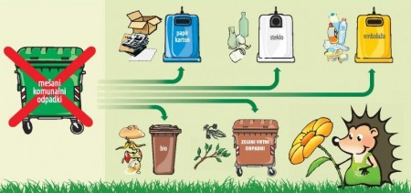
 | GVZ- GLASBENA VZGOJA | S klikom na žival poslušaj zvoke  - https://animal-sounds.net/?page=home  - https://animal-sounds.net/?page=forest  - https://animal-sounds.net/?page=africans  Preizkusi se v naslednji igri (poglej datoteko)
*Vse naloge lahko izvedete kadarkoli tekom dneva (ko boste imeli čas).

